作业名称： | 智慧宿舍管理系统
学 院：
班 级：
学 号：
姓 名：
团队组成：

西北工业大学

请填写以下十项内容，将表格按页对齐（插入空行），勿删除任何部分。
1、问题与背景（描述程序所要解决的问题或应用背景）
目前，西北工业大学的宿舍管理主要依赖人脸识别与门禁系统，缺乏对学生整体情况的把握。学生查询宿舍、教工管理宿舍的效率较低，无法满足部分场景对需求。本工程利用单链表等技术，实现了对学生宿舍信息的分级管理，助力学生工作。

2、开发工具（列出所使用的开发工具和第3方开发库）
Code::block

3、主要功能（详细说明程序的功能）
1. 实现对用户身份与权限的查验；
2. 实现对学生宿舍信息的读取与打印；
3. 实现对学生宿舍信息的修改；

4. 实现对学生宿舍信息的定向查找；
5. 实现对学生宿舍信息的修改。

4、设计内容（详细描述解决问题的原理和方法、算法、数据结构等）
利用单链表与结构体存储、封装学生的相关信息；利用对文件的读写实现对数据的修改与查找。

5、程序文件与工程名称（标出程序中所有文件名、工程名称及其说明）
school.h 头文件
main.c 主文件，用于调用其他文件中的函数
welcome.c 打印菜单界面
userID.C 查验用户身份与权限
restricted access func.c 存储仅管理员可访问的函数
normal func.c 存储普通访客可访问的函数
read.c 读入键盘输入的内容

6、函数模块（程序中各个函数的原型声明及其说明）
welcome_1 主菜单
welcome_2 宿舍管理菜单
inputStudent 输入学生信息
printStudent 打印学生信息
countStudent 统计入住学生数量
findStudent 查询学生数据
saveStudent 保存目前的学生数据到文件中
loadStudent 加载学生数据文件
modifyStudent 修改学生数据
deleteStudent 删除学生数据

7、使用说明（运行程序的小型说明书）
1. 输入账号与对应的密码；
2. 在菜单中选择您需要的项目；
3. 完成数据的读取、写入、查找等工作；
4. 完成工作后呼出菜单，注销账号。

8、程序开发总结（简要叙述编写本作业的收获与思考）
在实践中练习了单链表的编写技巧，提高了自己编写和调用函数的能力，能够简单地编写一个可以运行的程序，提高了自己修正bug的能力，对工程的整体开发有了一定的初步认识。

9、运行截图（附上程序运行的截图画面，至少有1幅，截图越翔实得分越高）
Windows中抓取当前活动窗口：Alt + Print Screen，抓取全屏：Print Screen。或者使用HyperSnap等软件（百度搜索）。
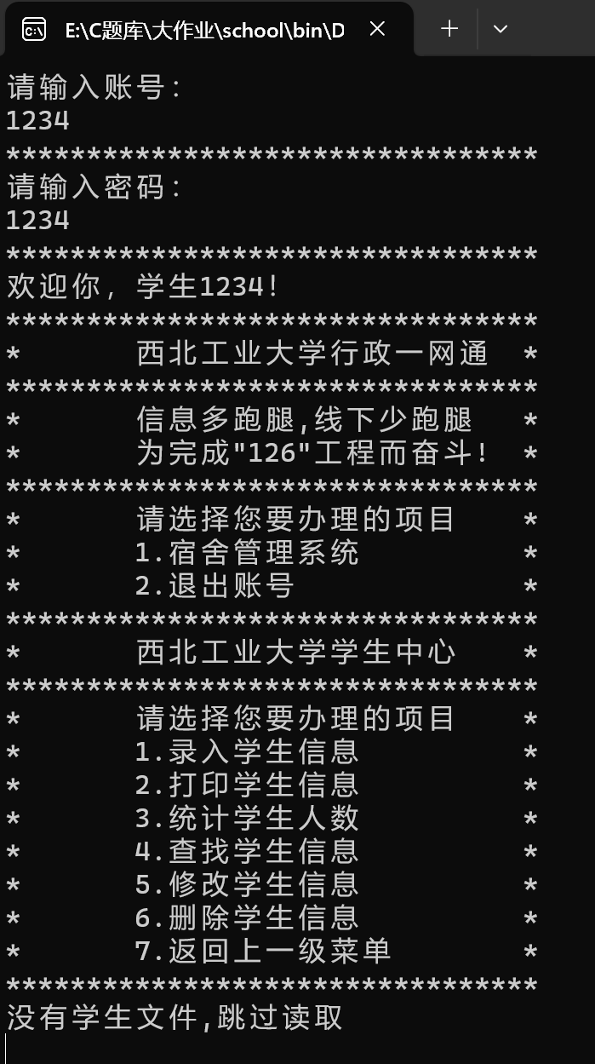
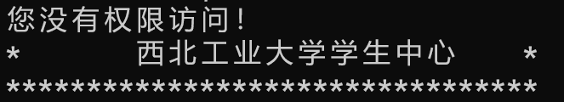
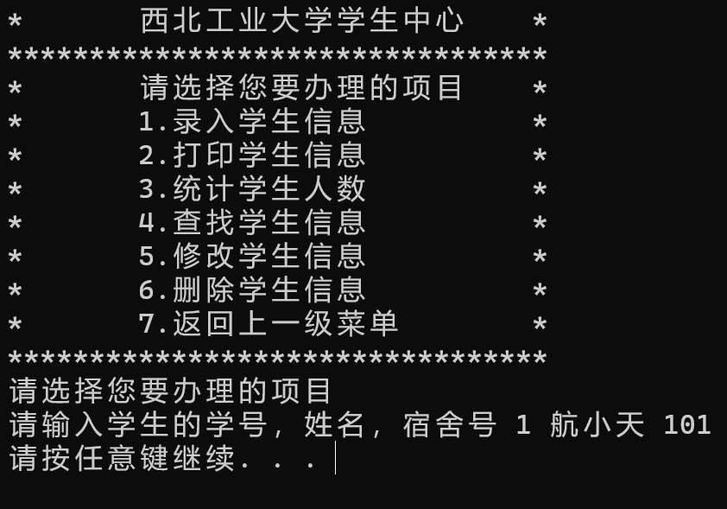
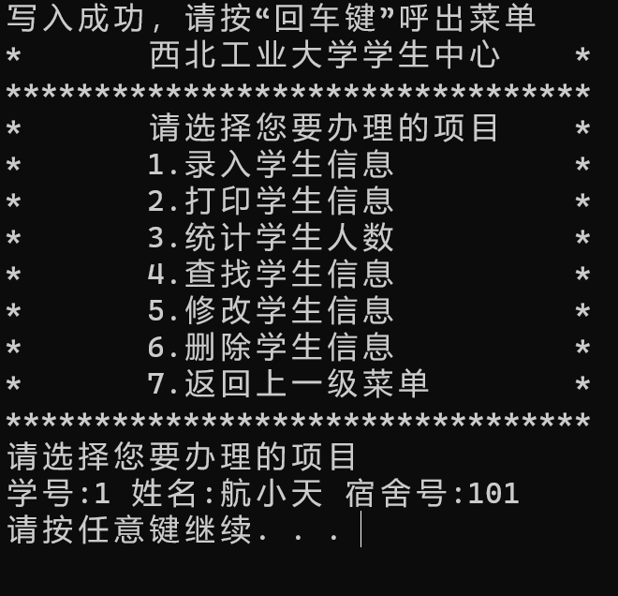
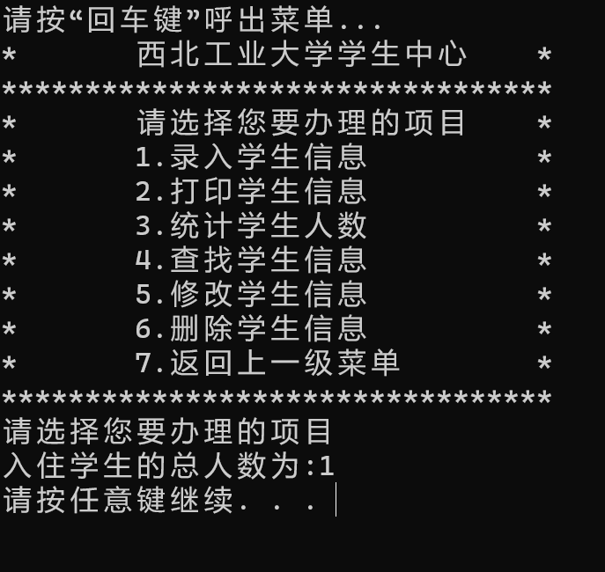
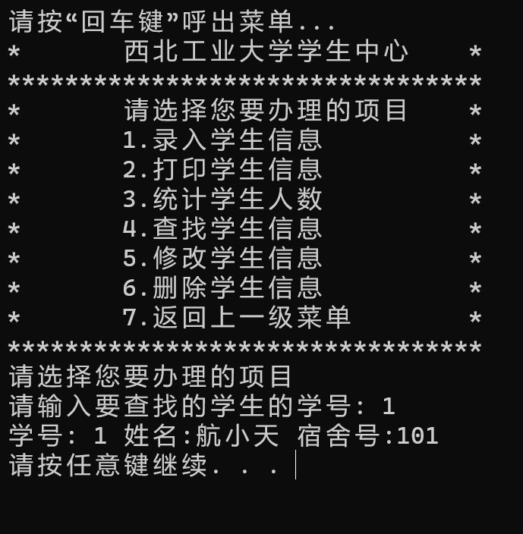
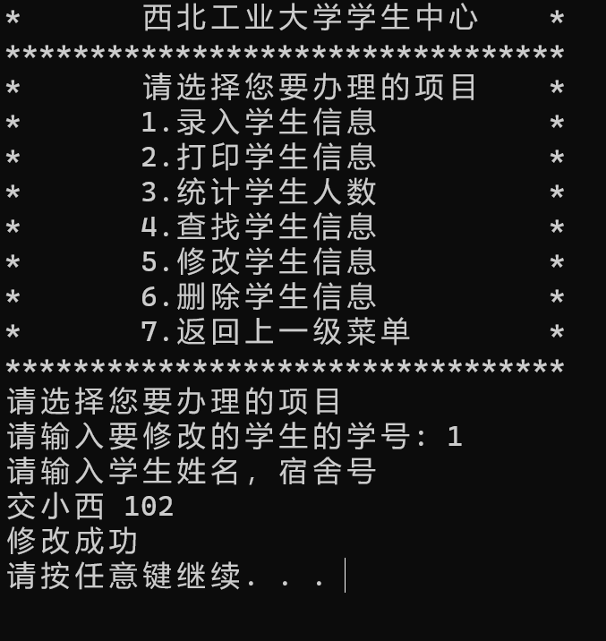
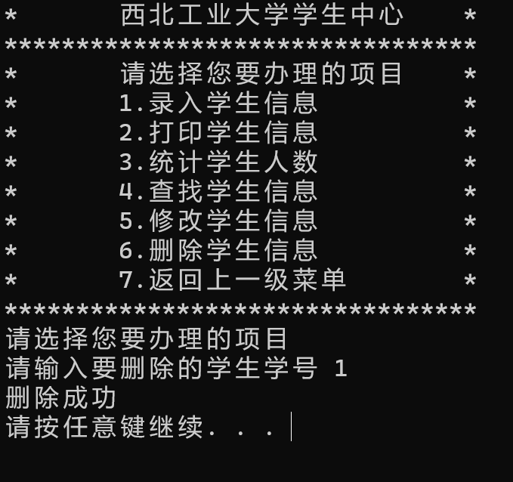
10、源程序（附上程序源代码，若是多个文件，标出文件名）
School.h
#ifndef SCHOOL_H_INCLUDED
#define SCHOOL_H_INCLUDED
#include <stdio.h>
#include <stdlib.h>
#include <conio.h>

//定义学生信息
typedef struct _Student
{
int stuNum;
char name[20];
int home;
}Student;

//结点信息
typedef struct _Node
{
Student student;
struct _Node* next;
}Node;

//定义全局变量
extern int permission;//用于审查每一次的访问权限，学生为1，教工为0；

//函数集
void welcome_1();
void welcome_2();
void inputStudent(Node* head);
void printStudent(Node* head);
void countStudent(Node* head);
void findStudent(Node* head);
void saveStudent(Node* head);
void loadStudent(Node* head);
void modifyStudent(Node* head);
void deleteStudent(Node* head);

#endif // SCHOOL_H_INCLUDED
welcome.c
#include "school.h"

void welcome_1()//总菜单
{
printf("*\t西北工业大学行政一网通\t*\n");
printf("*********************************\n");
printf("*\t信息多跑腿,线下少跑腿\t*\n");
printf("*\t为完成\"126\"工程而奋斗!\t*\n");
printf("*********************************\n");
printf("*\t请选择您要办理的项目\t*\n");
printf("*\t1.宿舍管理系统\t\t*\n");
printf("*\t2.退出账号\t\t*\n");
printf("*********************************\n");
}

void welcome_2()//学生信息
{
printf("*\t西北工业大学学生中心\t*\n");
printf("*********************************\n");
printf("*\t请选择您要办理的项目\t*\n");
printf("*\t1.录入学生信息\t\t*\n");
printf("*\t2.打印学生信息\t\t*\n");
printf("*\t3.统计学生人数\t\t*\n");
printf("*\t4.查找学生信息\t\t*\n");
printf("*\t5.修改学生信息\t\t*\n");
printf("*\t6.删除学生信息\t\t*\n");
printf("*\t7.返回上一级菜单\t*\n");
printf("*********************************\n");
}
read.c
#include "school.h"
void read_1()//读取总菜单的输入
{
char i = _getch();

switch (i)
{
case '1':
welcome_2();
read_2();
break;
case '2':
login();
welcome_1();
read_1();
break;
}
}

int permission;//全局变量

void read_2()//学生信息
{
//创建头结点
Node* head = malloc(sizeof(Node));
head->next = NULL;
loadStudent(head);
while(1){
char i = _getch();

switch (i)
{
case '1':
if(permission == 1)
{
printf("您没有权限访问！\n");
welcome_2();
break;
}
else
{
inputStudent(head);
break;
}
case '2':
printStudent(head);
break;
case '3':
countStudent(head);
break;
case '4':
findStudent(head);
break;
case '5':
if(permission == 1)
{
printf("您没有权限访问！\n");
welcome_2();
break;
}
else
{
modifyStudent(head);
break;
}
case '6':
if(permission == 1)
{
printf("您没有权限访问！\n");
welcome_2();
break;
}
else
{
deleteStudent(head);
break;
}
case '7':
system("cls");
printf("即将退出程序\n");
welcome_1();
read_1();
break;
default:
welcome_2();
printf("请选择您要办理的项目\n");
break;
}
}
}
userID.c
#include "school.h"

void login()//登录审查
{
int acc;//账号
int pss;//密码
printf("*********************************\n");
printf("示例账号1：1234 示例密码1:1234（学生账号）示例账号2：2023 示例密码2:2023（教工账号）\n");
printf("*********************************\n");
printf("请输入账号：\n");
scanf("%d",&acc);
printf("*********************************\n");
printf("请输入密码：\n");
scanf("%d",&pss);
if((acc == 1234) &&(pss == 1234))
{
printf("*********************************\n");
printf("欢迎你，学生1234！\n");
printf("*********************************\n");
permission = 1;
}
else if((acc == 2023) &&(pss == 2023))
{
printf("*********************************\n");
printf("欢迎你，老师2023！\n");
printf("*********************************\n");
permission = 0;
}
else
{
printf("*********************************\n");
printf("账号或密码错误！\n");
printf("*********************************\n");
login();
}
}
normal func.c
#include "school.h"
//此处为通用函数（无需权限）

//打印
void printStudent(Node* head) {
Node* move = head->next;
while (move != NULL) {
printf("学号:%d 姓名:%s 宿舍号:%d\n", move->student.stuNum, move->student.name, move->student.home);
move = move->next;
}
//暂停程序
system("pause");
printf("这是打印的最后一行\n");
//清空控制台
system("cls");
printf("请按“回车键”呼出菜单...\n");
}
//计数
void countStudent(Node* head) {
int count = 0;
Node* move = head->next;
while (move != NULL) {
count++;
move = move->next;
}
printf("入住学生的总人数为:%d\n", count);
//暂停程序
system("pause");
//清空控制台
system("cls");
printf("请按“回车键”呼出菜单...\n");
}
//查询
void findStudent(Node* head) {
printf("请输入要查找的学生的学号: ");
int stuNum;
scanf("%d", &stuNum);
Node* move = head->next;
while (move != NULL) {
if (stuNum == move->student.stuNum) {
printf("学号: %d 姓名:%s 宿舍号:%d\n", move->student.stuNum, move->student.name, move->student.home);
//暂停程序
system("pause");
//清空控制台
system("cls");
printf("请按“回车键”呼出菜单...\n");
return;
}
move = move->next;
}
printf("暂无学生信息，请手动添加\n");
//暂停程序
system("pause");
//清空控制台
system("cls");
printf("请按“回车键”呼出菜单...\n");
}
restricted access func.c
#include "school.h"

//此处为受限的函数（仅教工可访问）

//输入
void inputStudent(Node* head) {

Node* headers = malloc(sizeof(Node));
headers->next = NULL;
printf("请输入学生的学号，姓名，宿舍号 ");
scanf("%d%s%d", &headers->student.stuNum, headers->student.name, &headers->student.home);
Node* move = head;
while (move->next != NULL) {
move = move->next;
}
//将学生插入到尾部
move->next = headers;

saveStudent(head);
//暂停程序
system("pause");
//清空控制台
system("cls");
printf("写入成功，请按“回车键”呼出菜单\n");
}
//修改
void modifyStudent(Node* head) {
printf("请输入要修改的学生的学号: ");
int stuNum;
scanf("%d", &stuNum);
Node* move = head->next;
while (move != NULL) {
if (move->student.stuNum == stuNum) {
printf("请输入学生姓名，宿舍号\n");
scanf("%s%d", move->student.name, &move->student.home);
saveStudent(head);
printf("修改成功\n");
//暂停程序
system("pause");
//清空控制台
system("cls");
printf("请按“回车键”呼出菜单...\n");
return;
}
move = move->next;
}
printf("未找到学生信息，请检查学号是否输入正确！\n");
//暂停程序
system("pause");
//清空控制台
system("cls");
printf("请按“回车键”呼出菜单...\n");
}
//删除
void deleteStudent(Node* head) {
printf("请输入要删除的学生学号 ");
int stuNum = 0;
scanf("%d", &stuNum);
Node* move = head;
while (move->next != NULL) {

if (move->next->student.stuNum == stuNum) {
Node* dele = move->next;
move->next = move->next->next;
free(dele);
dele = NULL;
saveStudent(head);
printf("删除成功\n");
//暂停程序
system("pause");
//清空控制台
system("cls");
printf("删除成功，请按“回车键”呼出菜单...\n");
return;
}

move = move->next;
}
printf("未找到学生信息，请检查学号是否输入正确！\n");
//暂停程序
system("pause");
//清空控制台
system("cls");
printf("请按“回车键”呼出菜单...\n");
}

//写入
void saveStudent(Node* head) {
FILE* file = fopen("./student.info", "w");
Node* move = head->next;
while (move != NULL) {
if (fwrite(&move->student, sizeof(Student), 1, file) != 1) {
printf("写入失败！\n");
return;
}
move = move->next;
}
fclose(file);
}

//载入
void loadStudent(Node* head) {
FILE* file = fopen("./student.info", "r");
if (!file) {
printf("本机没有搜索到学生文件,请检查根目录！\n");
return;
}
Node* headers = malloc(sizeof(Node));
headers->next = NULL;
Node* move = head;
while (fread(&headers->student, sizeof(Student), 1, file) == 1) {
move->next = headers;
move = headers;
headers = malloc(sizeof(Student));
headers->next = NULL;
}
free(headers);
fclose(file);
printf("文件读取成功，程序初始化成功！\n");
}
main.c
#include "school.h"
int main()
{
login();
welcome_1();
read_1();
return 0;
}

